МИНИСТЕРСТВО НАУКИ И ВЫСШЕГО ОБРАЗОВАНИЯ РОССИЙСКОЙ ФЕДЕРАЦИИ
Федеральное государственное бюджетное образовательное учреждение
высшего образования
«КУБАНСКИЙ ГОСУДАРСТВЕННЫЙ УНИВЕРСИТЕТ»
(ФГБОУ ВО «КубГУ»)
Факультет компьютерных технологий и прикладной математики
Кафедра информационных технологий

ОТЧЕТ ПО ЛАБОРАТОРНОЙ РАБОТЕ № 14 по дисциплине
«Операционные системы»

Выполнил студент группы ПИ23 Закиров Д.Д.

Направление подготовки 01.03.02 Прикладная математика и информатика
Курс 2

Принял ______________________________________________Э. Р. Городецкий

Краснодар
2026

Задание 1.
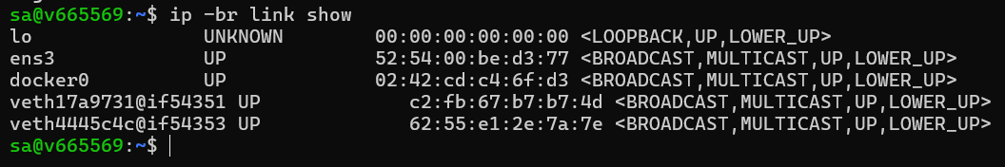
Рисунок 1 – вывод список всех сетевых интерфейсов и их состояние
Рисунок 2 – вывод только IPv4-адреса каждого интерфейса 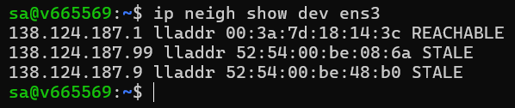
Рисунок 3 – вывод ARP-таблицы для конкретного интерфейса
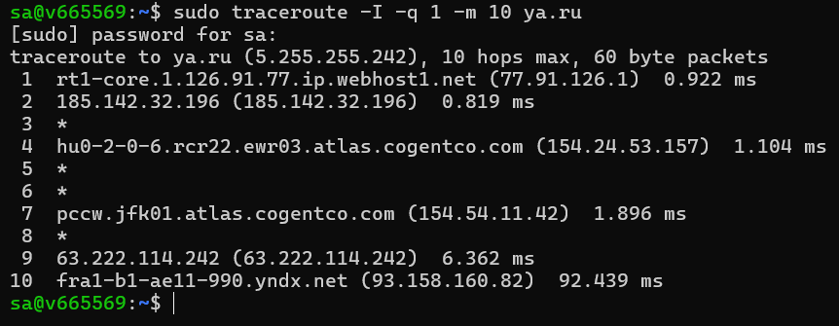
Рисунок 4 – трассировка маршрута ya.ru
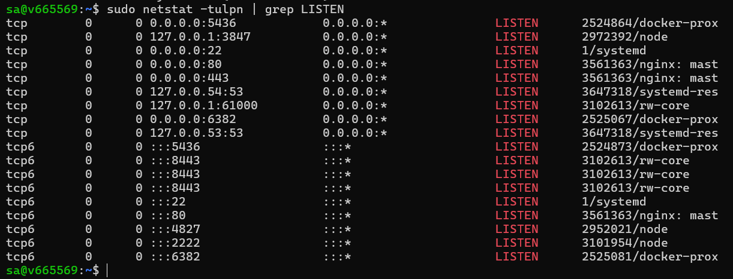
Рисунок 5 – вывод через netstat всех открытых listening-портов
Задание 2.
,,,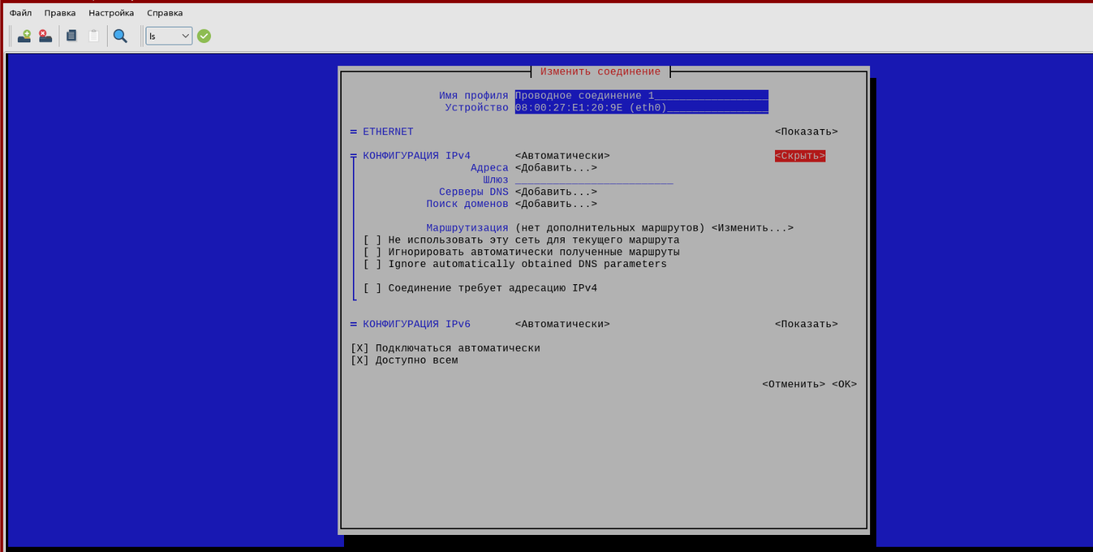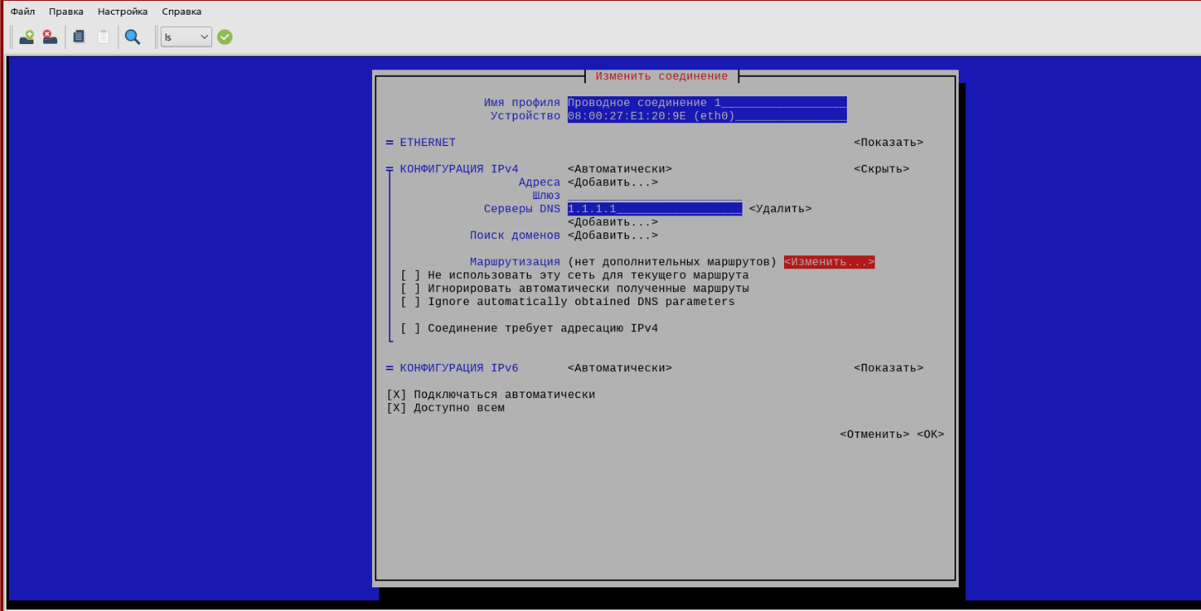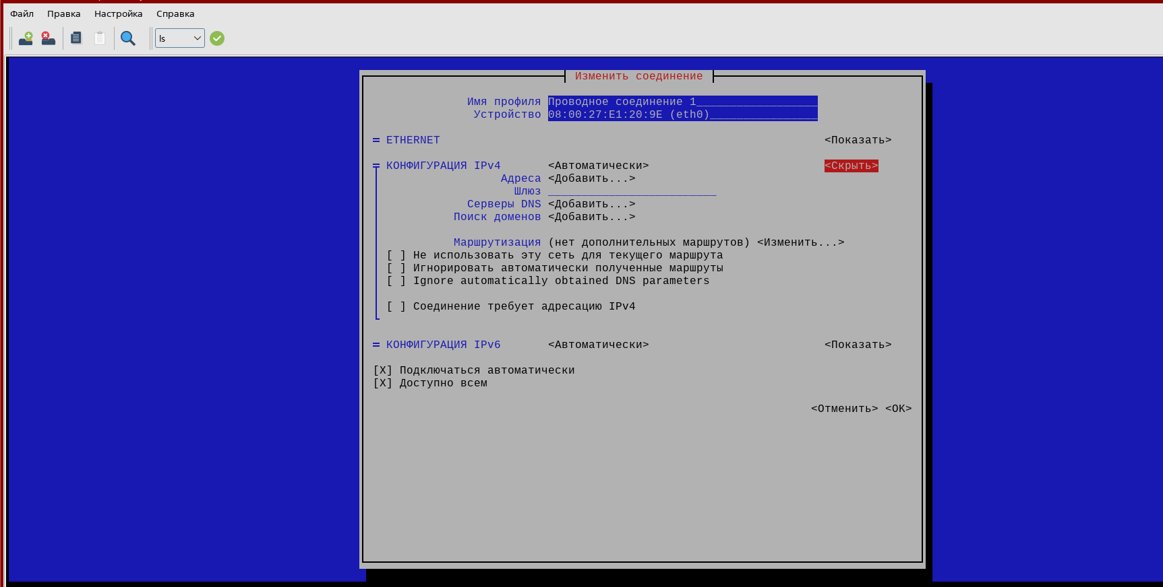
Рисунок 6 – текущие DNS настройки
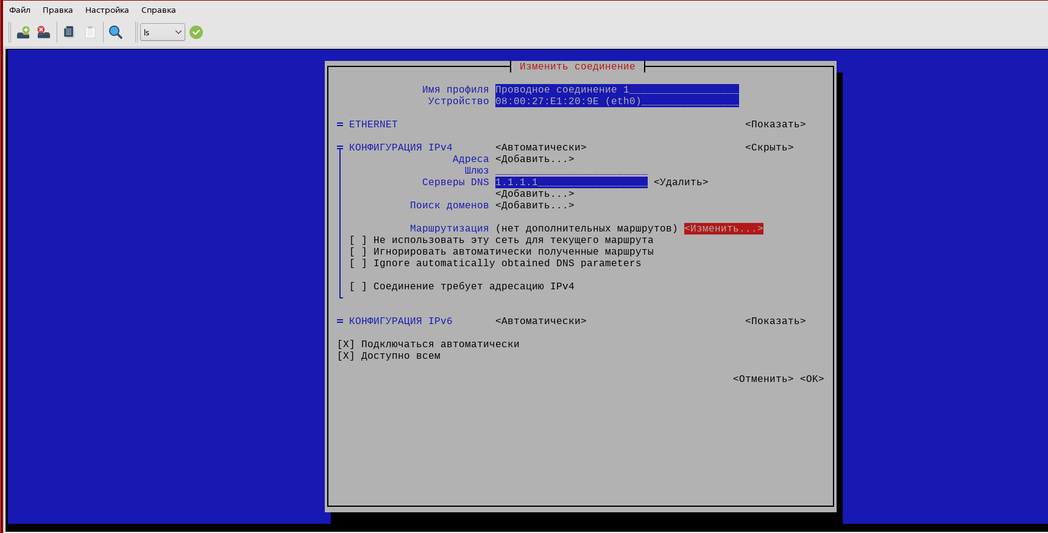
Рисунок 7 – добавление дополнительного сервера
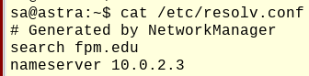,
Рисунок 8 – проверка корректности работы новых DNS серверов
Задание 3. 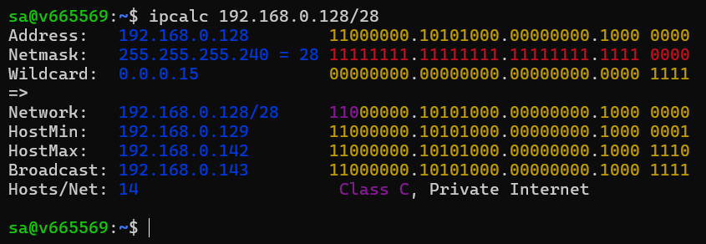
Рисунок 9 – расчет и получение последнего IP-адреса хоста в сети 192.168.0.128/28
Задание 4.
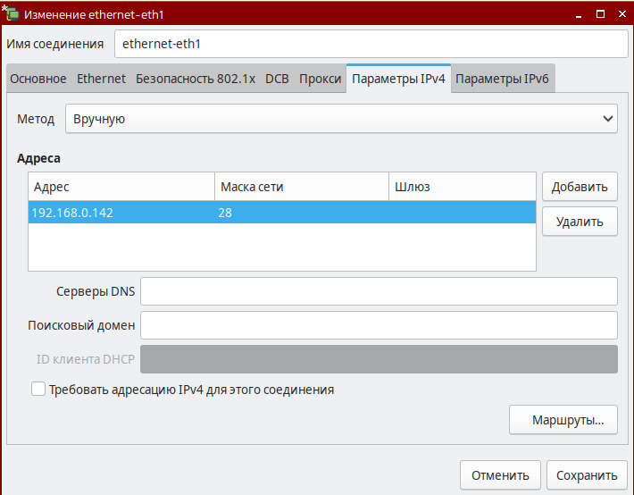
Рисунок 10 – создание нового сетевого интерфейса

Рисунок 11 – конфигурация IP-адреса и маски подсети
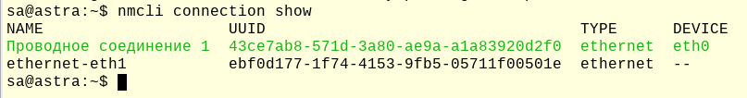
Рисунок 12 – проверка

Ответы на вопросы
- Какой протокол обеспечивает надежную передачу данных с установлением сессии?
Ответ: TCP.
- Какой протокол обеспечивает передачу данных без гарантии доставки и без установления соединения?
Ответ: UDP.
- Какой префикс соответствует маске подсети 255.255.255.0?
Ответ: /24.
- Какой файл содержит информацию о сетевой конфигурации интерфейсов в Astra Linux?
Ответ: /etc/network/interfaces.
- Какой файл используется для настройки DNS-серверов в Linux?
Ответ: /etc/resolv.conf.
- Какой сервис в Linux отвечает за разрешение DNS-запросов?
Ответ: systemd-resolved.
- Какой протокол работает на прикладном уровне модели OSI?
Ответ: HTTP.
- Каково максимальное количество хостов, которые можно подключить к подсети с маской 255.255.255.0?
Ответ: 254 хоста.
- Какой протокол работает на транспортном уровне модели OSI?
Ответ: TCP.
- Какой слой модели OSI отвечает за кадрирование данных?
Ответ: Канальный уровень.

